Commissione Viaggi


Senior Club / Agrate Brianza Senior Club di Castelletto
c/o STMicroelectronics c/o STMicroelectronics
via C. Olivetti 2 - 20041 Agrate Brianza (MI) Via Tolomeo 1 / 20100 Cornaredo ( MI )
Tel 039 6036610 – Fax 039 6035700 / 6610 Tel 02 93519890

e-mail : club.senior@st.com e-mail: senior club.cto@st.com

La verde Umbria
7 - 9 Marzo 2008

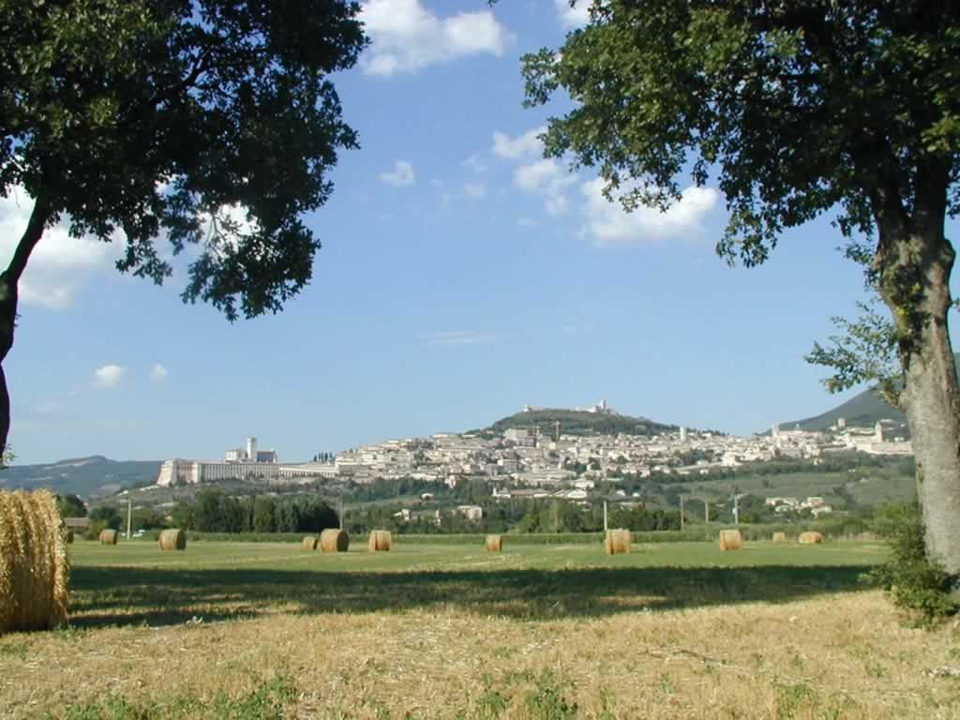
Quota di partecipazione € 320 | Supp . camera singola € 60

Posti disponibili : min 40 – max 48

LA QUOTA COMPRENDE  - Tour in bus come da programma.  - Alloggio in hotel 4 stelle ad Assisi  - Vitto dal pranzo del 1 giorno al pranzo dell’ ultimo giorno  - Bevande ai pasti (¼ vino + ½ minerale per persona per pasto).  - Servizio guida come da programma  - Cuffia per visita Basilica San Francesco  - Accompagnatore per tutta la durata del viaggio  - Assistenza sanitaria ed assicurazione annullamento  Europ Assistance  - Mance | LA QUOTA NON COMPRENDE  - Tutto quanto non indicato nella voce  ” la quota comprende”

Le iscrizioni si ricevono dal 9 Gennaio al 16 Gennaio 2008

Per il Senior Club di Agrate tutti i giorni dalle 11.00 alle 14.00
Per il Senior Club di Castelletto nei giorni di Martedì -Giovedì - Venerdì dalle 11 alle 14

All’atto dell’ iscrizione dovrà essere versato un anticipo di € 150 a persona

L’ occupazione dei posti sul pulman seguirà l’ ordine di iscrizione

- Programma sul retro
Programma


Venerdì 7 Marzo

Agrate B.za – La Verna

Partenza in pulman G.T da Agrate per LA VERNA,
dove nel 1224 San Francesco ricevette le stigmate.
Famoso complesso monastico con
opere di Andrea Della Robbia.
Pranzo in ristorante e breve visita.
Quindi proseguimento per Assisi.
Cena e pernottamento in hotel.

Sabato 8 Marzo

Assisi – Pensione completa

Intera giornata di visita con guida:
( Piazza del comune,Basilica di Santa Chiara,
Basilica di San Francesco, San. Damiano e
Eremo delle Carceri )
Cena e pernottamento in hotel.



Domenica 9 Marzo

Gubbio – Agrate

Dopo la prima colazione partenza per Gubbio
visita con guida e pranzo in ristorante
Nel pomeriggio continuazione per il rientro
ad Agrate.

Telefonino del Senior Club 3474607893

- Il programma potrebbe subire delle variazioni per motivi di ordine tecnico/pratico, senza che
comunque ne venga modificato il contenuto.

